Управління освіти і науки

Чернігівської обласної державної адміністрації

Комунальний позашкільний навчальний заклад «Центр національно-патріотичного виховання, туризму та краєзнавства учнівської молоді»

Матеріали на обласний тур Всеукраїнського конкурсу рукописів навчальної літератури для позашкільних навчальних закладів системи освіти у 2021 році

Категорія: «Навчальна література з позашкільної освіти»

Напрям: туристсько-краєзнавчий

Профіль: туристсько-спортивний

«Ситуаційні завдання як метод надання та контролю знань в гуртках туристсько-спортивного профілю в умовах очної та дистанційної форм навчання»

Чернігів 2021

Автор:
Силенко В.В., методист комунального позашкільного навчального закладу «Центр національно-патріотичного виховання, туризму та краєзнавства учнівської молоді»

Рецензент:
Кузьменко О.М., завідувач відділу організаційно-масового комунального позашкільного навчального закладу «Центр національно-патріотичного виховання, туризму та краєзнавства учнівської молоді»

Відповідальний за випуск:
Степовик П.М., директор комунального позашкільного навчального закладу «Центр національно-патріотичного виховання, туризму та краєзнавства учнівської молоді»

Завдання з цієї збірки стануть в нагоді керівникам гурткової роботи під час занять в онлайн-режимі або за необхідності проведення зрізу знань у гуртках.

Схвалено методичною радою комунального позашкільного навчального закладу «Центр національно-патріотичного виховання, туризму та краєзнавства учнівської молоді»
Протокол №5 від 31 травня 2021року

ЗМІСТ
Вступ……………………………………………………… ст. 3
Завдання з пішохідного туризму……………………….. ст. 4-27
Спецзавдання ………………………………………......... ст. 27-38
Завдання з орієнтування………………………………… ст. 38-44
Підсумки…………………………………………………. ст. 45
Використана література………………………………… ст.46

ВСТУП
Ситуація, яка склалася в країні в зв’язку з поширенням COVID-19 внесла корективи і в позашкільну освіту. Керівникам гуртків туристсько-спортивного напряму, як і решті освітян довелося вносити зміни в звичайну роботу, шукати шляхи проведення занять, туристичних заходів та навіть змагань у інший, не притаманний практичному виду спорту, спосіб… А саме дистанційний. Почалося викладання в ZOOM, MID та активне використання інших освітніх платформ, які б дозволяли зробити навчання не лише цікавим, а і активним.
Одним з таких сервісів, який активно використовували педагогічні працівники нашого закладу був СLASSROOM. Саме на ньому було проведено не лише ряд занять зі здобувачами освіти Центру, а й обласний етап Всеукраїнської дитячо-юнацької військово-патріотичної гри «Сокіл» («Джура»), обласний етап Всеукраїнського зльоту юних туристів-краєзнавців та обласний зліт-змагання зі спортивного туризму серед педагогічних працівників закладів освіти Чернігівщини. Для цього було опрацьовано велику кількість матеріалу і як результат створено чималу кількість тестових завдань з різних видів туризму та складності запитань (від найпростіших до більш складних), які і вирішено було зібрати в один збірник.

ЗАВДАННЯ З ПІШОХІДНОГО ТУРИЗМУ
1. Що означає скорочення КЛ в технічному регламенті проведення змагань?
- контурна лінія
- контрольна лінія
- кількість людей
2. Виберіть з переліченого необхідне спорядження для подолання дистанції «Смуга перешкод».
- каска
- рукавиці
- захисна маска
- ІСС
3. Чи можна транспортувати потерпілого з травмою хребта «волоком»?
- так
- ні
4. Мотузкою якого діаметру можна організовувати командне супроводження?
- 6 мм.
- 8 мм.
- 10 мм.
5. Для яких дій на дистанції «Смуга перешкод» можна використовувати петлю самостраховки (прусик)?
- для транспортування мотузок по дистанції
- для організації самостраховки на етапах «Спуск» і «Підйом»
- для блокування індивідуальної страхувальної системи
6. Розставте у вірній послідовності дії при подолання етапу «Спуск»: 1) вийти за контрольну лінію; 2) зав’язати «схоплюючий» вузол на перильній мотузці; 3) вдягнути рукавиці; 4) рухатись згори вниз спиною вперед; 5) встібнути прусик у «грудний» карабін.
- 1-2-3-4-5
- 2-5-3-4-1
- 2-4-1-5-3
- 1-2-5-3-4
7. При подоланні «умовного» болота по купинах скільки разів можна заступати за купину і це не вважатиметься порушенням?
- жодного
- 1
- 2
8. Чи дозволена робота одночасно всіх учасників команди на етапі «рух по жердинах»?
- так
- ні
9. Відповідно вимог техніки безпеки форма одягу учасника дистанції «Смуга перешкод» має бути…
- будь-яка
- закривати лікті та коліна
- повністю закрита
- відкрита
10. Розшифруйте поняття «ІСС»
- індивідуальне спортивне спорядження
- індивідуальна страхувальна система
- інше
11. Мотузкою якого діаметру можна організовувати командну страховку?
- 6 мм.
- 10 мм.
- 8 мм.
12. Індивідуальну страхувальну систему (ІСС) зблоковують мотузкою діаметром
- 6 мм.
- 8 мм.
- 10 мм.
13. Розшифруйте поняття «КЧ»
- Відповідь:_________________ (контрольний час).
14. Що означає «контролювати» супроводжуючу мотузку?
- закріпити її навколо опори
- не випускати її з поля зору
- тримати її хоча б однією рукою
15. Скільки учасників команди може одночасно знаходитись на самостраховці на подвійних суддівських перилах (оберіть всі правильні відповіді)?
- один
- вся команда
- більше двох, менше чотирьох
16. Перелічіть правильний порядок дій при подоланні технічного етапу «Спуск по схилу», якщо дистанція обладнана суддівською перильною мотузкою та КЛ (вгорі та внизу).
Відповідь:_________________
1. прусиком на перильній мотузці зав’язати «схоплюючий» вузол
2. встібнути прусик у «грудний» карабін
3. вдягнути рукавиці
4. виконати спуск
5. вийти за контрольну лінію
6. звільнити суддівські перила
17. Яке «покарання» отримує учасник за «не закручену муфту карабіну»?
- 3 бали штрафу
- 1 бал штрафу
- зняття з дистанції
18. При подоланні етапу «Рух по жердинах» учасник не використав жердину, а перестрибнув з опори на опору. Скільки балів штрафу він отримає?
- 1
- 3
- 6
- 10
19. Яка кількість учасників однієї зв’язки на дистанції «Смуга перешкод» (зв’язки)?
- 2
- 3
- 4
20. Який з видів карабінів не використовується в спортивному туризмі?
- муфтовий
- напівавтомат
- мисливський
- автомат
21. Чи вважається вантажем ємність з питною водою?
- так
- ні
22. Чи дозволена робота одночасно всіх учасників команди на етапі «рух по купинах»?
- так
- ні
- на розсуд судді етапу
23. Порахуйте загальну суму штрафного часу учасника, який втратив спорядження (карабін) та забув причепити вус самостраховки до перил переправи на етапі «Рух по колоді» за умови, що 1 бал=10 секунд.
- 0 хв 40 сек
- 1 хв 10 сек
- 1 хв 20 сек
- 0 хв 20 сек
24. Яку назву має предмет, зображений на малюнку?
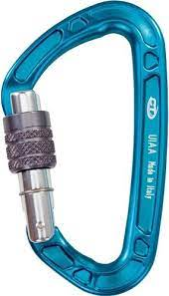
- жумар
- карабін
- спусковий пристрій «вісімка»
- блок-ролик
25. При подоланні даного технічного етапу учасник не використав жердину, а перестрибнув з опори на опору. Яке покарання він отримає?
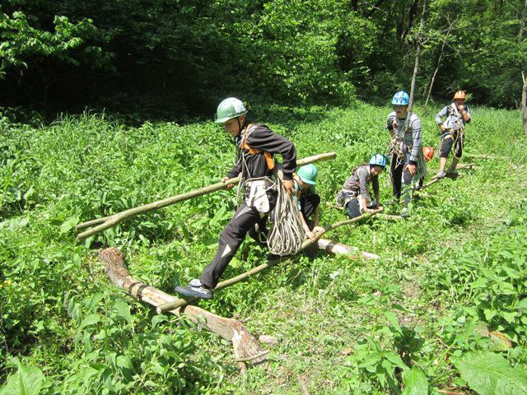
- 1 штрафний бал
- 3 штрафні бали
- 6 штрафних балів
- 10 штрафних балів
26. З перелічених оберіть скорочення, які стосуються обмеження часу в пішохідному туризмі
- ЗЧ
- ДЧ
- КЧ
- ШЧ
- ОЧ
27. За допомогою чого з’єднуються між собою частини ІСС?
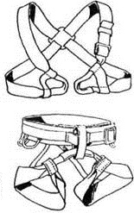
- карабіна
- мотузки будь-якого діаметру
- мотузки діаметром не менше 10 мм
- вони взагалі не з’єднуються
28. Чи однакову функцію виконують зображені на малюнку пристрої?
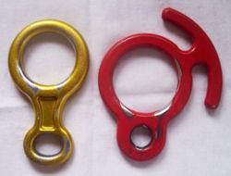
- так
- ні
- не знаю
29. Чи має право учасник рухатись по колоді, наведеній суддями, з вантажем?
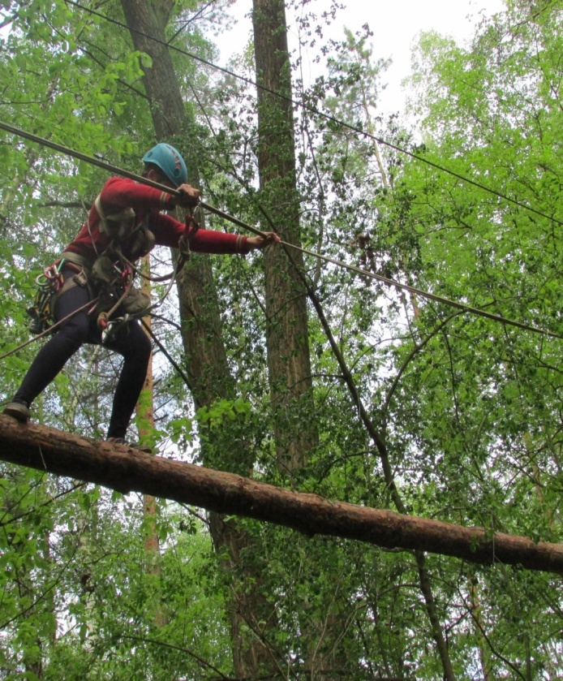
- так
- ні
30. Скільки штрафних балів отримає учасник за пропуск трьох купин?
- 0
- 1
- 3
- 9
31. За допомогою чого здійснюється самостраховка на етапі «Траверс схилу» за умови, що всі прольоти траверсу горизонтальні?
- гальмівного пристрою
- «схоплюючого» вузла
- вуса самостраховки
- командної страховки
32. Набір речей, які команда зобов’язана транспортувати по дистанції - це
- індивідуальне спортивне спорядження
- контрольний вантаж
- інший варіант
33. Чи дозволена робота одночасно всіх учасників команди на етапі «траверс схилу»?
- так
- ні
- за умови, якщо кріплення перил до опори «жорстке»
34. Чи можна мотузкою, діаметром 8 мм, наводити перила етапу «Спуск по схилу?
- так
- ні
- відповідно умов проведення
35. Який з перелічених технічних етапів дистанції «Смуга перешкод» учасник повинен долати в рукавицях, згідно вимог правил техніки безпеки?
- навісна переправа
- спуск по схилу
- підйом по схилу
- траверс схилу
36. Чи потрібне певне командне спорядження для подолання технічного етапу зображеного на малюнку?
- так
- ні
- на розсуд судді етапу
37. В пішохідному туризмі коротка дистанція, насичена етапами, які встановлені на природних або штучних перешкодах – це
- рятувальні роботи
- смуга перешкод
- виправні роботи
- крос-похід
38. Яке покарання отримає учасник, який втратив каску при проходженні дистанції і не має можливості її повернути?
- 5 балів
- 10 балів
- попередження
- зняття
39. Порахуйте загальну суму штрафного часу учасника, який заступив за контрольну лінію на етапі «Підйом», не встібнув прусик у грудний карабін на етапі «Спуск» та перестрибнув з опори на опору не використавши жердину на етапі «Рух по жердинах» за умови, що 1 бал=10 секунд.
- 1хв 10 сек
- 1хв 40 сек
- 0 хв 50 сек
- 1хв 20 сек
40.Чи вважається даний предмет вантажем на змаганнях з пішохідного туризму?
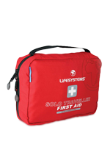
- так
- ні
- на розсуд судді
41. З перелічених оберіть скорочення, які стосуються ліній у пішохідному туризмі
- КЛ
- ЛС
- ТЛ
- ЛФ
- ОЛ
- ПЛ
42. Виберіть з перелічених назву етапу, який долає учасник на даному фото
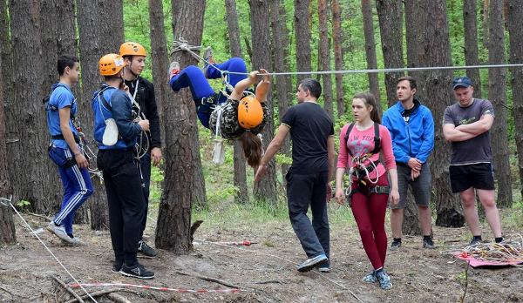
- переправа по вірьовці з перилами через яр
- навісна переправа через яр
- похила навісна переправа через річку вниз
- переправа через річку вбрід з використанням перил
43. Яку назву має дане туристичне спорядження
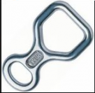
- муфтовий карабін
- гальмівний пристрій типу «вісімка»
- жумар
44. Оберіть скорочення, які пов’язані з ділянками етапу
- ВД
- СД
- ДП
- КД
- ЦД
45. Чи правильне твердження, що зони етапів на дистанції бувають безпечні та небезпечні?
- так
- ні
46. Що означає скорочення ПКП?
- пункт контролю переправи
- пункт кріплення поліспасту
- проміжний контрольний пункт
47. Процес одночасного руху учасника та пересування ним мотузок (спорядження) по рельєфу між етапами, що може супроводжуватися небезпечним зачіпанням називається
Відповідь__________________________ (волочіння)
48. Етап, на якому команда долає реальну або умовну водну перешкоду називається
Відповідь__________________________ (водний)
49. Етап, на якому команда долає перешкоди, пов’язані з перепадом висот (схили, скелі різної стрімкості, яри, каньйони тощо) і не пов’язані з подоланням реальної та умовної водної перешкоди називається
Відповідь__________________________ (гірський (скельний))
50. Неконтрольований рух, переміщення, падіння, втрата контакту з опорою (вірьовкою, колодою, жердиною, рельєфом) з навантаженням суддівської або командної страховки, самостраховки (відсутність точок опори на рельєфі, мотузці) називається
Відповідь__________________________ (зрив)
51. Які види страховки зустрічаються в пішохідному туризмі
- динамічна
- верхня
- нижня
52. Які види опор зустрічаються в пішохідному туризмі
- точкові
- лінійні
- страхувальні
- динамічні
53. На яких дистанціях проводяться змагання з пішохідного туризму?
- індивідуальна гонка
- рятувальні роботи
- крос-похід
- гонка переслідування
54. Як самостійна дистанція «Рятувальні роботи» проводиться на дистанціях якого класу?
- І-ІІ
- ІІ-ІІІ
- ІІІ-ІV
55. До мобільних елементів обладнання етапів дистанції відносяться
- жердина етапу «Рух по жердинах»
- жердина для триноги на етапі «Переправа по колоді»
- колода (для вкладання)
- додаткова колода для противаги на етапі «Переправа по колоді»
- штучний потерпілий
56. При обладнанні дистанції у пішохідному туризмі опори поділяються на
- ППС
- СМС
- ПС
- КПК
- ПКП
57. Відповідальність за якість і безпечне використання командного спорядження покладається на
- тільки на самих учасників
- суддю від команди
- представника команди або самих учасників
58.Чи дозволяється при переправі вниз використовувати спорядження зображене на малюнку
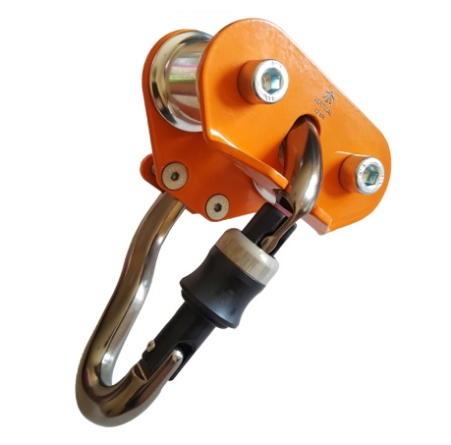
- так
- ні
59. Зняття з етапу або дистанції може бути
- дисциплінарне
- технічне
- безапеляційне
60. Зняття внаслідок грубого порушення Правил, Положення та Умов у частині норм поведінки, виконання обов’язків учасників, представників чи тренерів команд або відмови виправити порушення на вимогу судді, що пов’язане з безпекою і не стосується технічних дій на дистанції називається
- дисциплінарне
- технічне
61. Зняття внаслідок грубого порушення Правил, Положення та Умов у частині безпечного подолання дистанції і стосується лише технічних дій називається
- дисциплінарне
- технічне
62. Яке покарання отримає учасник, який виконує етап «Спуск по вертикальних перилах» без рукавиці, втративши її без можливості повернути?
- 1 бал
- 3 бали
- 10 балів
- технічне зняття
63. Чи потрібно виправити порушення «Два учасники на перилах»?
- так
- ні
64. Як називається данний засіб для транспортування умовного потерпілого?
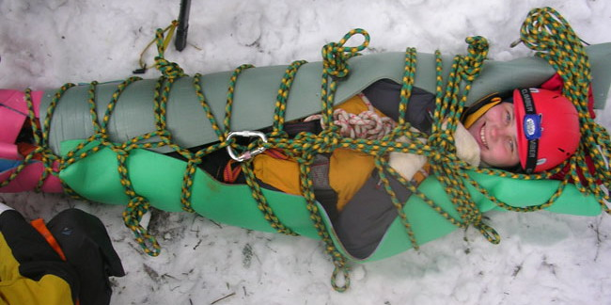
Відповідь____________________ (кокон)
65. Чи дозволяється транспортувати вантаж учаснику, що несе потерпілого?
- так
- ні
66. Якої дистанції немає в змаганнях з пішохідного туризму?
- смуга перешкод
- азимутальний рух
- крос-похід
- рятувальні роботи
67. Мотузка якого діаметру вважається основною?
- 4 мм.
- 6 мм.
- 8 мм.
- 10 мм.
68. Для чого використовується гальмівний пристрій?
- для супроводу учасника
- для здійснення страховки
- для кріплення перил
- для волочіння мотузок
69. Що означає скорочення ПСП?
- пункт страховки проміжний
- пункт суддівського поліспасту
- підвідні суддівські перила
- пункт суддівської страховки
70. На якому з нижчезгаданих етапів учасники долають ділянку перешкоди в рукавицях та з гальмівним пристроєм?
- навісна переправа
- спуск по вертикальних перилах
- вертикальний підйом
- переправа по колоді
71. На якому обладнаному суддями етапі учаснику заборонено транспортувати вантаж на собі?
- підйом по схилу
- навісна переправа
- вертикальний підйом
- спуск по схилу
72. Яка кількість туристських вузлів офіційно описана в "Технічному регламенті"?
- 20
- 18
- 16
- 22
73. Який із перелічених етапів учасники повинні долати з командним супроводженням?
- спуск по вертикальних перилах
- переправа через яр по колоді
- підйом по схилу
- траверс
74. За допомогою якої "системи" наводять переправи?
- страхувальна
- поліспасна
- домкратна
- провідникова
75. Що з переліченого не є вантажем?
- основна мотузка довжиною 15 метрів
- контрольний вантаж
- ємність для води
- рюкзак
- килимок
76. Під час подолання передостаннього етапу команда залишила основну мотузку і 3 карабіни. Скільки штрафних балів отримає команда, якщо на останньому етапі вони ще залишили дві основні мотузки, 5 карабінів та один учасник не вклався в контрольний час.
- 58
- 33
- 53
- 73
77. У якому випадку невірно організований супровід?
- супроводжуючий знаходиться в нестійкому положенні
- мотузка супроводу не тримається руками (рукою)
- супровід тримає двоє учасників
- довжина супроводжуючої мотузки більше 40 метрів
78. Якщо учасник використовує суддівську страховку в якості опори, то він отримує штраф. Який?
- 3 бали
- 6 балів
- 10 балів
- зняття з дистанції
79. За яке порушення команда отримує штраф 40 балів?
- вихід учасника всіма точками опори за обмежувальну лінію
- неспортивна поведінка учасника під час подолання дистанції
- коли потерпілий не подолав етап при перевищенні заданого часу
- якщо самостраховка або страховка учасника відсутня, і її неможливо відновити, стоячи на місці
80. Як називається технічний пристрій, який призначений для з'єднання елементів туристичного спорядження і виконання різних технічних прийомів?
- блок-ролік
- пантін
- жумар
- карабін
81. При спуску по похилій навісній переправі рука учасника знаходиться нижче перильного карабіна. Який штраф він отримає?
- 1 бал
- 3 бали
- 6 балів
- попередження
82. Заступ контрольної лінії карається штрафом ...
- 1 бал
- 3 бали
- 6 балів
83. Засобами для транспортування потерпілого є ...
- ноші
- бухта мотузки
- страхувальна система
- кокон
- рюкзак
- спеціально зшита петля
- жодної правильної відповіді немає
84. Яка найбільша кількість учасників команди одночасно може знаходитись на подвійних суддівських перилах?
- 1
- 2
- більше 2 менше 5
- вся команда
СПЕЦЗАВДАННЯ
1. Виберіть з перелічених термінів назви багать.
- колодязь
- курінь
- зірка
- чобіт
- гармата
- камін
2. Які вузли використовують для зв’язування мотузок різного діаметру?
- академічний
- стремено
- булінь
- брамшкотовий
3. З перелічених термінів виберіть поняття, які зустрічаються в спортивному туризмі.
- карабін
- наплічник
- сито
- муфта
- килимок
- ядро
4. Туристський бівуак – це…
- різновид туристського спорядження
- місце відпочинку учасників змагань та походів, де вони харчуються, сплять і готуються до наступних переходів або стартів
- вид програми зі спортивного орієнтування
5. В якому випадку можна транспортувати потерпілого «ногами вперед» на ношах?
- в будь-якому
- рухаючись вниз по схилу
- рухаючись вгору по схилу
6. З перелічених вузлів виберіть той, що в’яжеться навколо опори.
- вісімка
- прямий
- булінь
- грепвайн
7. Що таке каремат?
- назва вузла
- вид багаття
- туристичний килимок
- частина одягу туриста
8. Розгадайте ребус.
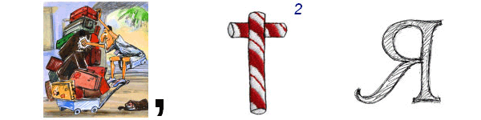
Відповідь:______________________ (багаття)
9. З кожного набору заданих букв складіть пов’язане з туризмом слово
- МРУТИЗ _______________________ (туризм)
- ОЛЗУВ _______________________ (вузол)
- АРТКА _______________________ (карта)
- ЯДУДС _______________________ (суддя)
10. Виберіть з перелічених термінів назви багать.
- тайговий
- чобіт
- надья
- лісовий
- курінь
- колодязь
11. Чи тотожні поняття «каремат» і «туристичний килимок»?
- так
- ні
12. З перелічених термінів виберіть поняття, які не застосовуються в спортивному туризмі
- наплічник
- килимок
- муфта
- сито
- карабін
- ядро
- альпеншток
- льодоруб
13. Туристський бівуак – це ?
- різновид туристичного спорядження
- вид програми зі спортивного орієнтування
- інший варіант
14. Як називається короткочасна зупинка для відпочинку в поході?
Відповідь:_______________ (привал)
15. Які з перелічених вузлів використовують для зв’язування мотузок однакового діаметру?
- прямий
- брамшкотовий
- грепвайн
- булінь
- вісімка
- зустрічна вісімка
16. З кожного набору заданих букв складіть пов’язане з туризмом слово
- НАРІБКА _____________________ (карабін)
- МАПСОК _____________________ (компас)
- УЗМИТА _____________________ (азимут)
- АТМЕН _____________________ (намет)
17. Чи вірне твердження «Туристичне спорядження може бути особисте і групове»?
- Так
- Ні
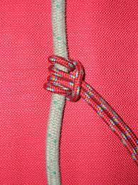
18. Яку назву має вузол, зображений на малюнку?
- грейпвайн
- австрійський схоплюючий
- схоплюючий
- удавка
19. Виберіть з перелічених назв багаття, зображене на малюнку
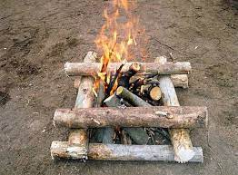
- курінь
- тайговий
- колодязь
- нодья
20. Чи обов’язкова наявність контрольного вузла при в’язання даного?
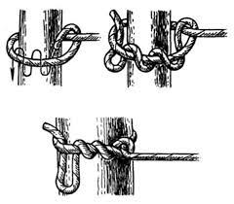
- так
- ні
- на розсуд судді
21. Виберіть з перелічених термінів назву багаття
- армянське
- полінезійське
- аргентинське
- філіппінське
22. Що з туристичного спорядження, зображеного на малюнку, відноситься до групового?
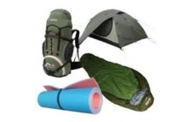
- наплічник
- каремат
- спальний мішок
- намет
Або навпаки… Що з туристичного спорядження, зображеного на малюнку, відноситься до особистого?
- наплічник
- каремат
- спальний мішок
- намет

23. Чи обов’язкова наявність контрольних вузлів при в’язанні цього вузла?
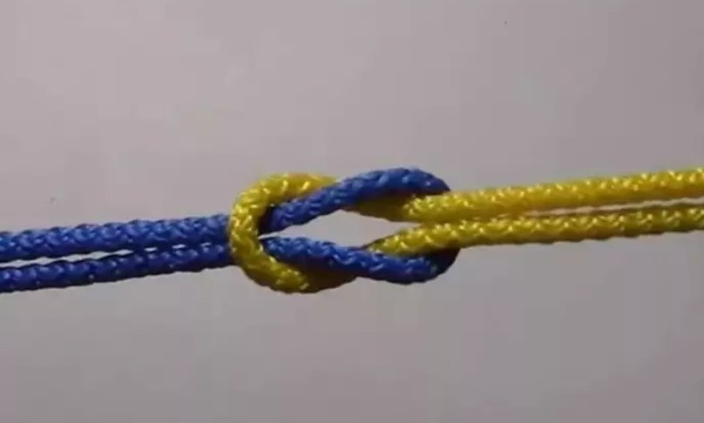
- так
- ні
- в залежності від ситуації
24. Завдання, що полягають у перевірці загально-туристських навичок та прийомів – це
- загально-туристські завдання
- спеціальні завдання або спецзавдання
- контрольні завдання
25. Вузол, що зображений на малюнку, відноситься до
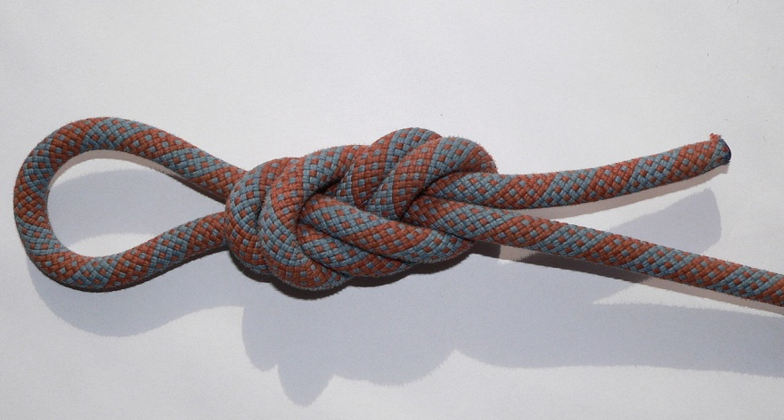
- групи вузлів для зв’язування мотузок різного діаметру
- групи провідників
- групи вузлів для кріплення мотузки до опори
26. З перелічених термінів виберіть поняття, які не застосовуються в спортивному туризмі
- альпеншток
- каремат
- офсайт
- регламент
- страховка
- гросмейстер
- рокіровка
27. Виберіть з перелічених назв багаття, зображене на малюнку
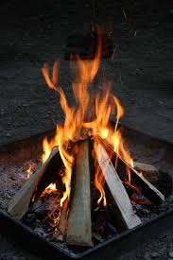
- курінь
- тайговий
- колодязь
- нодья
28. З перелічених вузлів оберіть ті, які в’яжуться з використанням карабіна
- схоплюючий Бахмана
- австрійський схоплюючий
- УІАА
- штик
- Гарда
- стремено
29. Привал – це
- зупинка групи для відпочинку з ночівлею
- короткочасна зупинка для відпочинку
- стаціонарне таборування з радіальними виходами на місцевість
30. Яку кількість стійок потрібно використати для встановлення намету, що зображений на малюнку?
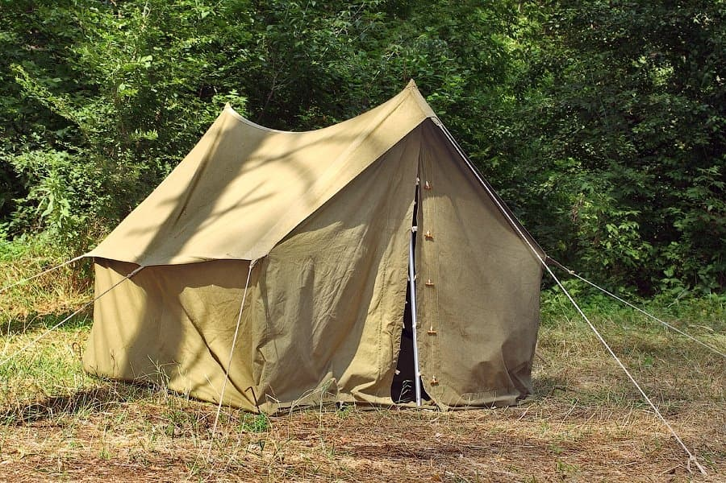
- 1
- 2
- 3
- 4
31. До якого виду спорядження відносяться: каремат, спальний мішок, рюкзак?
- групове
- особисте
- спеціальне
32. Яке основне бівачне спорядження для відпочинку і сну?
- намет
- ковдра
- матрац
- каремат
- спальник
- плівка від дощу
33. Зробіть обрахунок загальної кількості штрафних балів учасника, якщо при в'язанні вузлів, він не виправив перехльост на "схоплюючому" вузлі, невірно зав'язав "академічний" та забув зав'язати "грейпвайн".
- 6 балів
- 10 балів
- 7 балів
- 13 балів
34. Вкажіть довжину вільного кінця мотузки після зав'язування контрольного вузла?
- не більше 5 см
- не менше 5 см
- не має значення яка довжина
ЗАВДАННЯ З ОРІЄНТУВАННЯ
1. Чи вірне твердження «Масштаб 1:10000 означає, що 1 сантиметр на карті відповідає відстані на місцевості у 100 метрів»?
- так
- ні
2. Виберіть поняття пов’язані зі спортивним орієнтуванням.
- карта
- КП
- компас
- дорожній конус
3. Що на компасі позначається літерою «N»?
- північ
- південь
- захід
- схід
4. Для визначення азимуту використовують…
- годинник
- компас
- лінійку
- тонометр
5. Підпишіть топографічні знаки…
- Відповідь:_________________ (озеро)
- 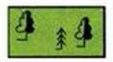 Відповідь:_________________ (мішаний ліс)
- 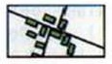 Відповідь:________________ (будівлі або населений пункт)
6. Контрольні пункти на карті позначаються …
- трикутником
- кружечком
- квадратом
7. Жовтим кольором на карті для спортивного орієнтування позначається…
- водойми
- відкритий простір
- заболочена місцевість
- густий ліс
8. Чи можна за допомогою компаса визначити точний місцевий час?
- так
- ні
9. Визначте азимут східної сторони горизонту.
- 90°
- 180°
- 270°
- 360°
10. Що на компасі позначається літерою «S»?
- північ
- південь
- захід
- схід
11. Група туристів рухалась азимутом 90°, через певний час їх шлях повернув ліворуч на 35°. Вирахуйте яким азимутом стала рухатись група.
- 125°
- 115°
- 75°
- 55°
12. Масштаб 1:25000 означає, що 1 сантиметр на карті відповідає відстані на місцевості
- 2,5 м.
- 25 м.
- 250 м.
- 2500 м.
13. Червоним трикутником на карті для спортивного орієнтування позначається
- контрольний пункт
- місце, заборонене для про бігання спортсменів
- місце старту
- інший варіант
14. Підпишіть топографічні знаки:
Відповідь:_____________________ (фруктовий сад)
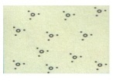 Відповідь:_____________________ (кущі)
Відповідь:_____________________ (школа)
15. Визначте азимут західної сторони горизонту.
- 90°
- 180°
- 270°
- 360°
16. Масштаб 1:15000 означає, що 1 сантиметр на карті відповідає відстані на місцевості
- 1,5 м
- 15 м
- 150 м
- 1500 м

17. До якого виду відносяться топографічні знаки з даного зображення
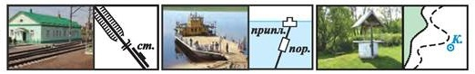
- контурні
- значкові
- лінійні
- пояснювальні
18. До якого виду відносяться топографічні знаки з даного зображення?
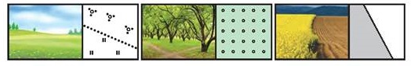
- контурні
- значкові
- лінійні
- пояснювальні
19. До якого виду відносяться топографічні знаки з даного зображення?
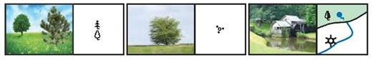
- контурні
- значкові
- лінійні
- пояснювальні
20. До якого виду відносяться топографічні знаки з даного зображення?
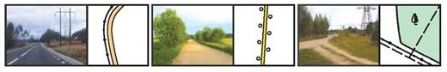
- контурні
- значкові
- лінійні
- пояснювальні
21. Учасник змагань з орієнтування рухався азимутом 45 °, через10 хвилин він повернув праворуч на 20 °. Вирахуйте яким азимутом став рухатися спортсмен.
- 65°
- 25°
- 55°
- 35°
22. Як по іншому називається градусне кільце на компасі?
- магнітна шкала
- градусометр
- лімб
- діафрагма
23. Чи можна визначити магнітний азимут за допомогою транспортира?
- так
- ні
24. Визначте азимут південно-східної сторони горизонту.
- 125°
- 135°
- 145°
- 155°
25. Місце старту на карті позначається
- трикутником
- кружечком
- квадратиком

Підсумки
Це далеко не весь перелік питань, які можна скласти спираючись на Правила змагань зі спортивного туризму та Технічний регламент проведення змагань з пішохідного туризму. Ми намагалися продемонструвати Вам різні способи створення завдань, застосовуючи зображення та фото з архівів проведення різних заходів, аби туристам-початківцям було легше давати відповіді. Ця форма роботи має право на життя, але зовсім не хочеться аби вона ставала основною у керівників гуртків туристсько-спортивного профілю. Адже жодні онлайн-змагання не подарують тих емоцій та вражень, які отримують учасники походів та змагань з ночівлею в наметах та посиденьками біля багаття з гітарою…

ЛІТЕРАТУРА
1. Вяткін Л.А., Сидорчук О.В. «Туризм та спортивне орієнтування: Посібник для студ. вищ. навч. закладів.- М.: Видавничий центр «Академія» - 2001.
2. Ганопольський В.І. Уроки туризму / /Посібник для вчителів. – Мн.:МНЦентр, 1998 - (Туризм в школі).
3. Курилова В.И. Справочник для начинающего туриста. Одеса. «Маяк» - 1990.
4. Правила змагань зі спортивного туризму. – Київ – 2008 р.
5. Технічний регламент проведення змагань з пішохідного туризму. – К. 2018 р.
6. Ю.В. Штангей – «Основи безопасности при проведении пешеходних походов». 1990 р.

ДЛЯ НОТАТОК

